Российская Федерация
Ростовская область
муниципальное бюджетное общеобразовательное учреждение
города Ростова-на-Дону «Школа № 64»

Городской конкурс исследовательских проектов исторических клубов общеобразовательных организаций
«Герои СВО- выпускники школ города Ростова-на-Дону»

Рассказ об обычном мальчишке…

Выполнили
члены исторического клуба «Хронос»:
Тимохина Ксения 10 А класс
Сафарова Ариадна 10 А класс

Руководитель
Быкова Ирина Витальевна, учитель истории,
руководитель исторического клуба

Актуальность темы

С 24 февраля 2022 года российская армия проводит на Украине специальную военную операцию. Главная цель- помощь Донецкой и Луганской народным республикам, на территории которых последние восемь лет не прекращались обстрелы.
Тема моей исследовательской работы актуальна, т.к. события нашего времени показывают, как важно воспитать патриота и гражданина своей страны и как важно на примерах современных героев доносить до молодого поколения любовь к своему государству, к своей семье, к своему народу.
Для русского человека Родина всегда была свята и почитаема и защищали её как святыню. Именно в таком понимании Родины, на мой взгляд, берёт своё начало патриотизм.
Сегодня тема патриотизма очень актуальна. По словам президента Российской Федерации В.В. Путина, «России сегодня необходима стратегия национальной политики, основанная на гражданском патриотизме»
В мае 2022 года президент России Владимир Путин в ходе заседания Госсовета заявил, что ко всем участникам специальной операции на Украине нужно относиться как к героям. «Вне зависимости от того, какие у них будут награды или есть, это люди, которые рискуют своим здоровьем и жизнью ради людей и детей Донбасса, ради России. Они все герои, именно так: каждый подвергает свою жизнь смертельной опасности, идёт на это сознательно».
Цель работы : собрать сведения о выпускниках нашей школы, участвующих в специальной военной операции, с целью патриотического воспитания подрастающего поколения.
Задачи работы:
- Ознакомиться с материалами о ходе специальной военной операции.
- Собрать сведения о выпускниках нашей школы,
- Подготовить материал для создания и открытия в школьном музее экспозиции Герои СВО
- Создать видеоролик «Герои СВО»
Предмет исследования: специальная военная операция.
Объект исследования: участники СВО.
При исследовании материла были использованы следующие методы: метод опроса, изучение статей, сопоставление материала с последующим обобщением полученных результатов; описательный метод.
Практическая значимость: материал исследования станет основой для создания и открытия в школьном музее экспозиции Герои СВО, видеоролик будет использован для внеклассных мероприятий, направленных на усиление гражданского самосознания и патриотического воспитания подрастающего поколения.

Основная часть

Свой рассказ я бы хотела посвятить выпускнику нашей школы Мирошниченко Владимиру Викторовичу, который с октября 2022 года находится в зоне СВО.
Владимир родился 21 сентября 1994 года. Обыкновенный мальчишка, любивший пошалить…
С 5 по 9 класс его классным руководителем была учитель истории нашей школы Быкова Ирина Витальевна. Каким он был?
Ирина Витальевна много мне рассказала про него. Он был не самым лучшим учеником, баловался на уроках, не был отличником… Но именно таких детей и помнят классные руководители… Вова всегда увлекался футболом и главное место, где он пропадал часами- был школьный стадион. Он был прекрасным другом, именно про таких и говорят : «Отдаст ради друга последнюю рубашку». Он любил дурачиться и мог развеселить весь класс. Недаром, рассказывая о своем ученике, Ирина Витальевна не могла сдерживать улыбку, вспоминая его шутки.
Слова «Родина», «патриот» не были для него пустым звуком…. Поэтому, когда ему исполнилось 18 лет, он не стал прятаться, а пошел служить в армию. Потому что четко понимал, что такое долг пред Родиной и не мог позволить себе сподличать.
Вова попал служить на Черноморский флот, и не просто на флот, а он служил в самом Севастополе, нашей главной Черноморской базе, где все пропитано историей и памятью о подвиге советских солдат и моряков. А еще именно там он нашел друзей, с которыми до сих пор поддерживает связь и знает, что до сих пор может на них положиться.
Закончилась служба, и наш герой вернулся домой. Наладилась жизнь, он встретил свою будущую жену, сыграли свадьбу, родился сынок…
Но наступил февраль 2022 года, когда на всю страну прозвучали слова нашего президента Владимира Владимировича Путина о начале специальной военной операции… СВО..
Эти три слова разделили жизнь нашей стираны на ДО и ПОСЛЕ, стали своеобразным водоразделом, выявили настоящих героев…
И конечно же, Владимир не мог оставаться в стороне! Как только было объявлено о мобилизации, он пошел в военкомат, не дожидаясь, когда придет повестка… И мама, и жена уговаривали его подождать, но он отвечал им только одно: «Мой прадедушка воевал, я не могу предать его память! Мне было бы стыдно перед ним, что я прячусь!»
Он служит пулеметчиком в 291 полку, воевал на Донецком, а потом Запорожском направлении (село Работино). У него позывной Кащей, но его маме это нравится… Она говорит, что раз Кащей был Бессмертный, значит и с Вовой будет все хорошо и он вернется домой живым и невредимым.
Он не рассказывает о своих подвигах, считает, что это проста работа, именно так и надо поступать, но от его мамы я узнала, что Мирошниченко Владимир Дмитриевич за храбрость представлен к государственной награде , Ордену Суворова…
А еще все мы , и его семья, и учителя нашей школы, и члены нашего исторического клуба, ждем его в гости. Недавно мы узнали, что ему обещают предоставить отпуск, и он обязательно придет у свою школу. И тогда расскажет о себе, о своих товарищах, о том, что такое на самом деле патриотизм, и кто они, современные герои. Простые мальчишки, ежедневно и ежечасно жертвующие собой ради одной большой любви- любви к Родине.

Заключение

Настоящий патриотизм, настоящая любовь к Родине- это не громкие красивые слова.. Это как раз наоборот. Те, кто сейчас находятся в зоне СВО, не любят цветистых фраз. Они, наверное, не умеют красиво говорить… Но они честно выполняют свой долг. Они и есть настоящие герои. Не предавшие, не сбежавшие… А просто пошедшие воевать. Защищать нас, защищать народ Донбаса…Ценящие надежное плечо, а не слова. Умеющие понимать друг друга с полуслова, полувзгляда… Грязные…Закопченные… Часто прячущие свои лица… Спящие зачастую с оружием в руках.. Но они настоящие. И таких много. Они среди нас. Мы учились с ними в одной школе, жили на одной улице.. И от этого еще острее осознаешь их присутствие, их влияние на нас и очень хочется стать такими же. Настоящими…

Приложения
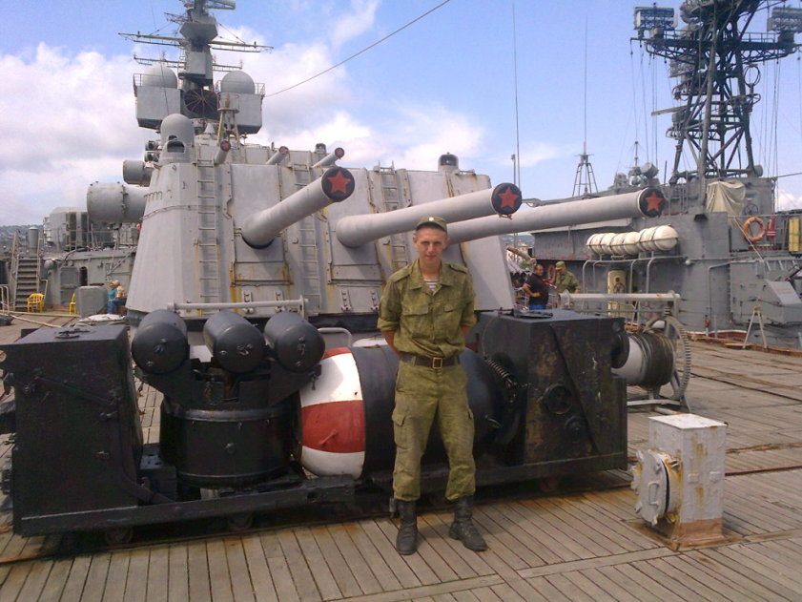
Во время службы на флоте
Г. Севастополь 2013

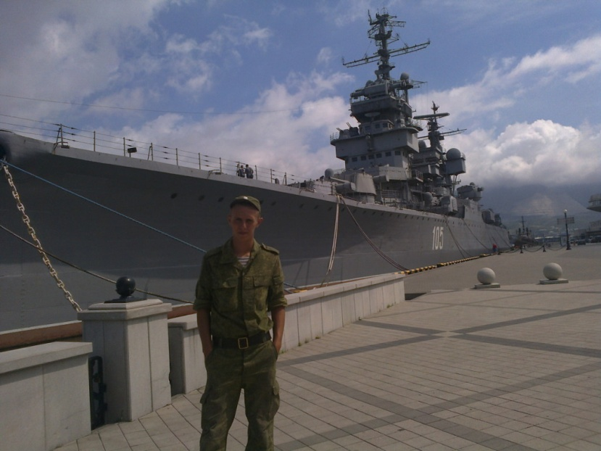

Во время службы на флоте
Г. Севастополь 2013

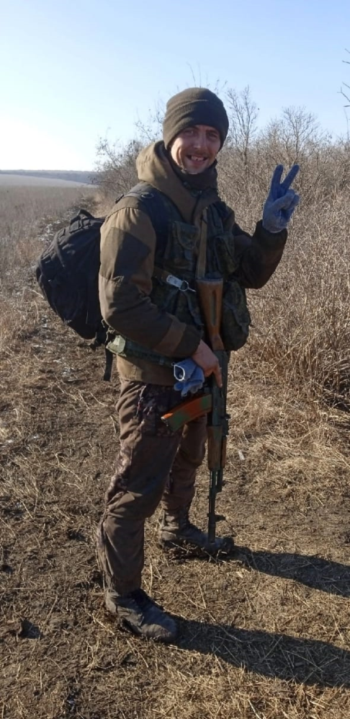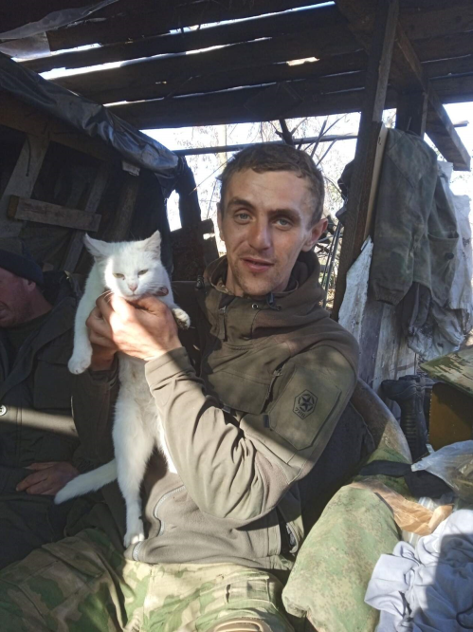

СВО 2022
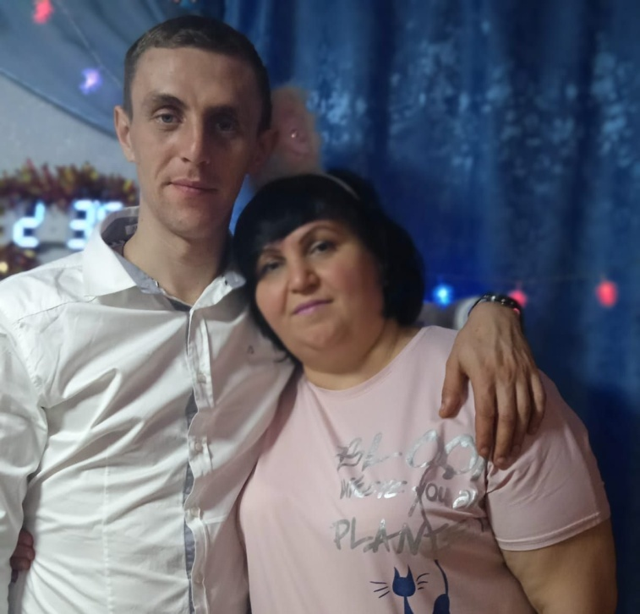

Новый 2023 год С любимой мамой

Зима 2022-2023 г

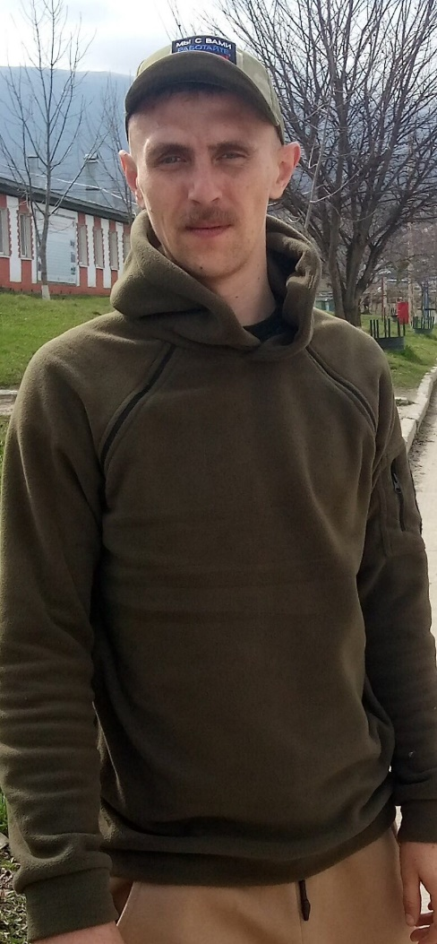
Во время пребывания части в месте дислокации в Чеченской республике.
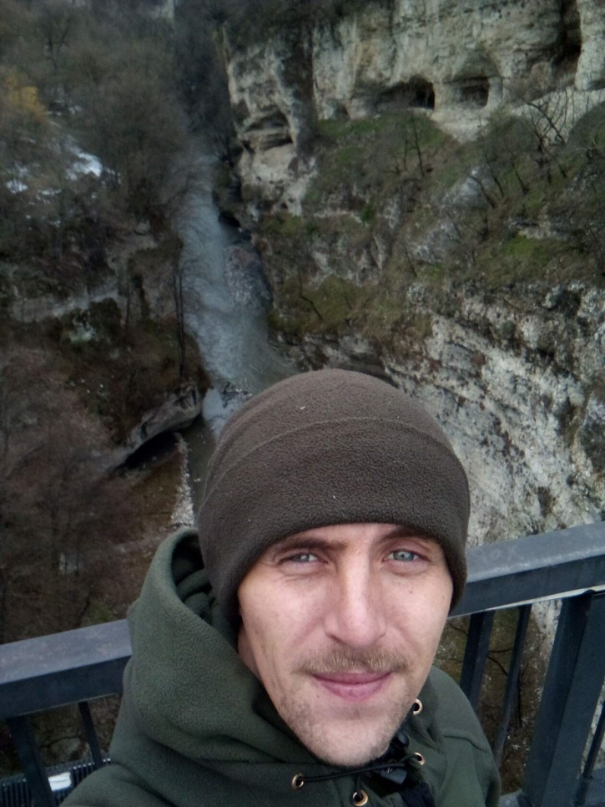
Зима 2022-2023 г. Чечня

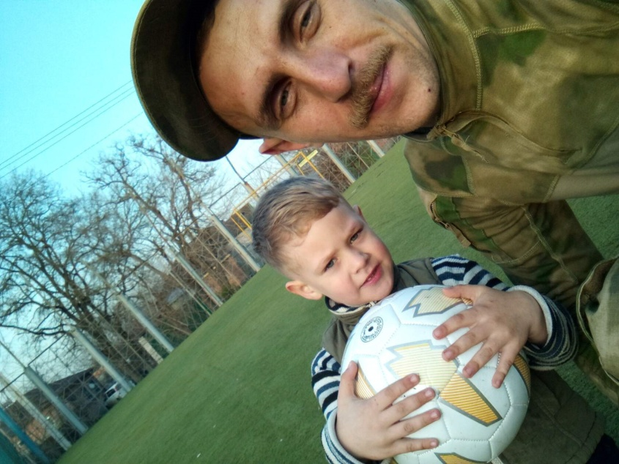
Весна 2023 г. В Ростове проездом… С любимым сыном на школьной площадке…

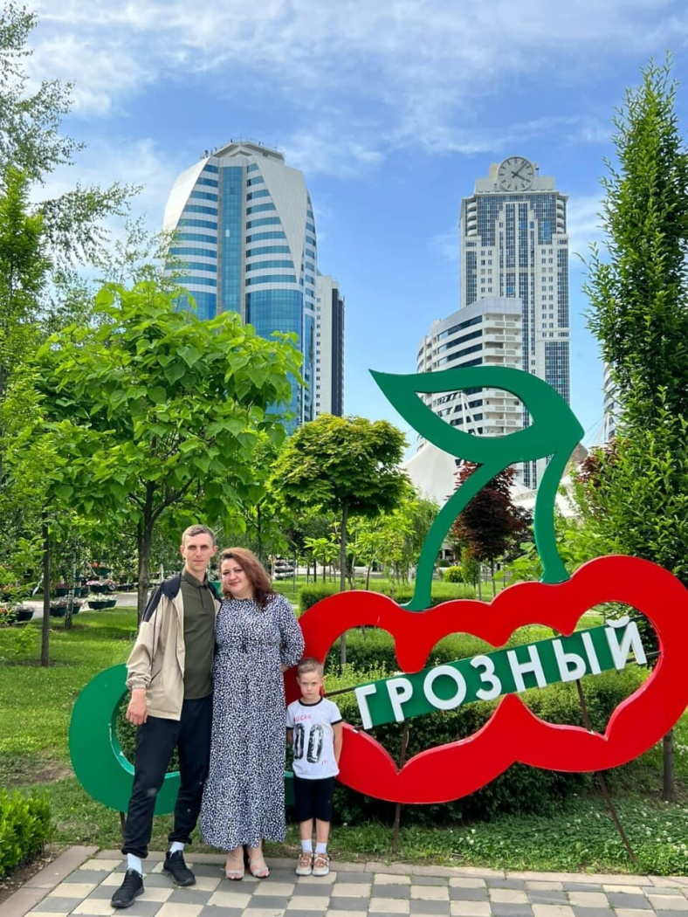
Зима 2022-2023 г. Чечня. Семья навещает героя

